FINALITÀ
Quota di iscrizione € 60.00
Per i minori di 3o anni la quota è di €40.00
IL CRISTIANESIMO E LE RELIGIONI Vanno tutte bene?
Prof RICCARDO PAREDI  15/02/2024 Il pluralismo religioso  22/02/2024 Il valore salvifico delle  altre religioni  29/02/2024 Gesù di fronte alle altre esperienze religiose  07/03/2024 La Chiesa tra le religioni | La raccolta dei dati personali è operata al fine di  fornirle il servizio richiesto, ai sensi del  Regolamento Europeo Privacy  UE 2016/679 (GDPR).  Firma  Data

Il corso intende aiutare a comprendere la fede cristiana alla luce della Parola di Dio e a esprimerla in modo convincente così da essere "pronti sempre a rispondere a chiunque vi domandi ragione della speranza che è in voi" (1Pt 3,15)
CONTENUTI
La scuola si propone di introdurre a cinque aree tematiche maggiori della teologia, una ogni anno:
- Anno Biblico
La Bibbia anima della teologia
- Anno Teologico
Gesù rivelatore del Padre
- Anno Ecclesiologico-Sacramentale
La Chiesa di Gesù
- Anno Antropologico
L'uomo in Cristo
- Anno Morale
L'etica cristiana
DESTINATARI
La scuola è rivolta a quanti intendono approfondire la riflessione sulla Parola di Dio e sulla fede cristiana, come anche a coloro che, pur non essendo esplicitamente credenti, rimangono in postura di aperta ricerca. Non è richiesto alcun titolo di studio.
ATTESTATO DI FREQUENZA
Ogni anno chi avrà frequentato almeno 2/3 delle lezioni potrà ricevere un attestato di partecipazione, valido come «corso di aggiornamento» per gli insegnanti di Religione.
CALENDARIO, TEMI, DOCENTI
INTRODUZIONE
A cosa serve la teologia?
DON LUCA CASTIGLIONI
28/09/2023 Lezione introduttiva allo studio della teologia
LA RIVELAZIONE DI DIO IN GESÙ CRISTO
Cosa e come Dio «rivela»?
DON LUCA CASTIGLIONI
05/10/2023 La rivelazione nella Bibbia
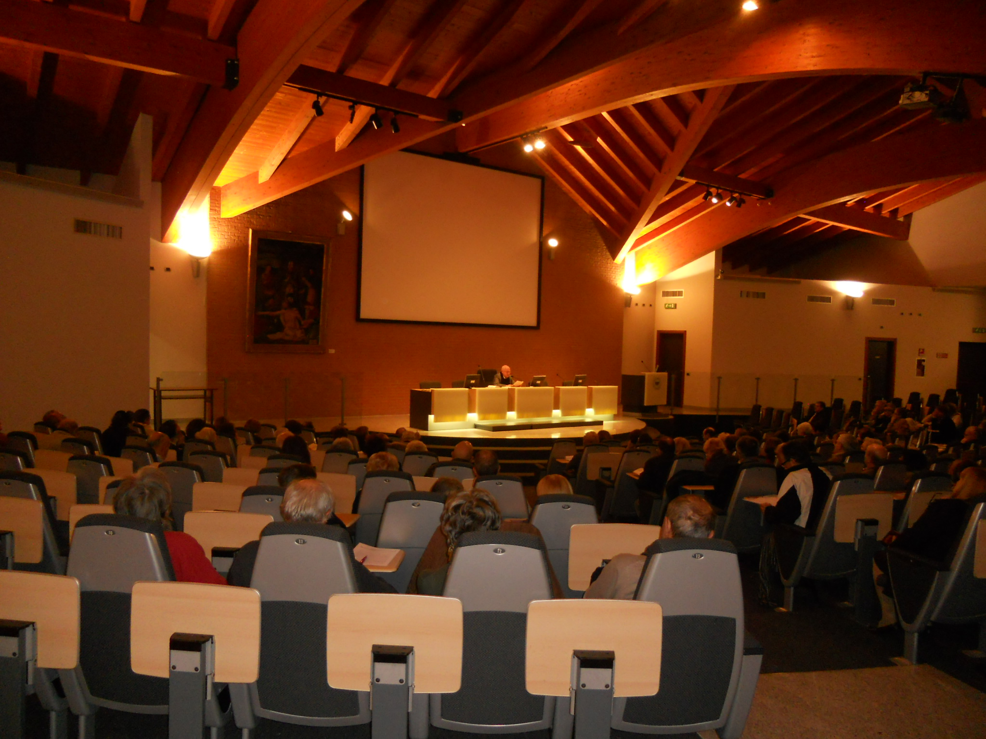
12/10/2023 La rivelazione nella storia e nel magistero
19/10/2023 La fede: dato biblico, magisteriale, teologico
26/10/2023 Rapporto fede e ragione
IL MISTERO DI GESÙ CRISTO
Vero Dio e vero uomo, nostro Salvatore
DON PAOLO BRAMBILLA
09/11/2023 La storia di Gesù: compimento delle Scritture e Rivelazione del Padre
16/11/2023 Gesù Cristo, vero Dio e vero uomo
23/11/2023 La salvezza donata da Cristo
30/11/2023 I misteri della vita di Cristo
CALENDARIO, TEMI, DOCENTI
TEOLOGIA DI DIO TRINITÀ
Le sue proprietà e la sua azione per noi
DON PAOLO BRAMBILLA
18/01/2024 Dio uno e trino
25/01/2024 Dio per noi: la vita intima di Dio di cui è fatto partecipe l’uomo
01/02/2024 Trinità, liturgia e vita cristiana
08/02/2024 Il mistero del male alla luce della fede cristiana

SCHEDA DI ISCRIZIONE
Cognome_________________________
Nome ____________________________
Nato a ____________________________
II _______________________________________
Residente a _____________________
Via _______________________________
CAP e Prov.
Parrocchia ____
Comunità past. _____________________
Telefono/Cell._______________________
E-mail _____________________________
Professione

